

**13.3：“比热容”竞赛辅导练习题**

**一、选择题**

1.干泥沙的比热容是水的， 干泥沙与水的质量之比是2：1，吸收的热量之比是5：4，则水和干泥沙升高的温度之比为（　　）

A. 1：8                                   B. 8：1                                   C. 8：25                                   D. 5：8

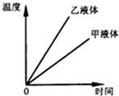2.两个相同的容器分别装了质量相同的两种液体，用同一热源分别加热，液体温度与加热时间关系如图所示 根据图线可知（   ）  
A. 甲液体吸热本领小于于乙液体                             

B. 如果升高相同的温度，甲液体吸收的热量多  
C. 加热时间相同，甲液体吸收的热量大于乙液体吸收的热量          

D. 加热时间相同，甲液体温度升高比乙液体温度升高得多

3.图甲所示，规格相同的容器装了相同质量的纯净水。用不同加热器加热，忽略散热，得到图乙所示的水温与加热时间的图线，则（   ）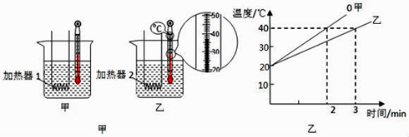

A.甲杯的水加热2min与乙杯的水加热3min吸收的热量相同  
B.加热相同时间，两杯水吸收的热量相同  
C.吸收相同的热量，甲杯的水升温比乙杯的多  
D.乙中温度计示数为32℃

4.用一重锤从相同的高度落下分别敲击质量和温度都相同的钢块和铅块，重锤打在钢块上时，重锤会跳起，打在铅块上时，重锤没有弹起（c铅＜c钢），这时（　　）

A. 钢块的温度比铅块高                                           B. 铅块的温度比钢块高  
C. 钢块与铅块的温度一样高                                    D. 无法判断谁的温度高

5.如图所示，若要使滑动变阻器的滑片P向右移动时，弹簧测力计的示数变小，则变阻器接入电路的方式可以是  
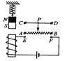

A. C接E，D接F                     B. C接E，B接F                     C. A接E，D接F                     D. A接E，B接F

6.体积相同的甲、乙两物体，它们的密度和比热容分别是 、 和 、 ，当它们吸收相等的热量后，下列哪种情况，甲物体温度的增加量一定比乙物体温度的增加量小（   ）

A. 、                B. 、 

C. 、                D. 

7.将质量、初温分别相等的铁块和铝块（c铁﹤c铝）放在沸水里煮较长一段时间，比较它们吸收热量的多少，则（   ）

A. 铁块吸收的热量多         B. 铝块吸收的热量多

C. 铁块、铝块吸收的热量一样多        D. 无法判定

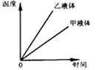8.两个相同的容器分别装了质量相同的两种液体，用同一热源分别加热，液体温度与加热时间关系如下图所示。根据图线可知（    ）

A. 甲液体的比热容大于乙液体的比热容

B. 如果升高相同的温度，两种液体吸收的热量相同  
C. 加热时间相同，甲液体吸收的热量大于乙液体吸收的热量

D. 加热时间相同，甲液体温度升高比乙液体温度升高得多

9.物体A、B质量相等，把它们加热到相同的温度，然后把它们分别放入等量同温的水里，（不计热量损失），A物体能使水温升高10℃，B物体能使水温升高20℃，设A、B的比热容为cA和cB ， 则（　　）

A. cB=cA                           B. cB=2cA                           C. cB＞2cA                           D. cA＜cB＜2cCA

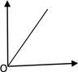10.如图所示的坐标图，如果可以给这个坐标图的横纵坐标加上一些适当的物理理及单位，可以用来说明（     ）  
A.匀速直线运动中速度与所运动路程的关系  
B.导体的电阻与其两端的电压的关系  
C.燃料完全燃烧放出的热量与质量的关系  
D.晶体加热时温度与时间的关系

11.2008年6月5日19时30分，中央气象台发布了西安和香港两城市在未来24小时内的天气预报：西安：晴，气温21℃～34℃；香港：晴，气温24℃～28℃．造成两地在同一天内气温变化差别较大的原因之一是（   ）

A. 水的内能比泥土、砂石的内能大                         B. 水的比热容比泥土、砂石的比热容大  
C. 水的内能比泥土、砂石的内能小                         D. 水的比热容比泥土、砂石的比热容小

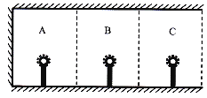12.三个相同的热源分布在一横放着的圆筒内，圆筒的侧壁和一个底部均绝热，另一个底部开口并被导热膜封住，用另两个导热膜在圆筒内隔出两个竖囱，从而将三个热源互相隔开并形成A、B、C三个独立单元区域，假设周围环境的温度恒定，并且传导的热功率与温差成正比，每个独立单元区域内空气的温度均匀，A、B、C三个独立单元区域的温度与周围环境的温度差分别为△tA ， △tB和△tC ， 则△tA：△tB：△tC为（　　）  
A. 3：2：1                            B. 6：3：2

C. 5：3：1                            D. 6：5：3

**二、填空题**

13.小夏在探究“物质的放热能力与哪些因素有关”时，分别用质量相等的水和另一种液体进行了实验，并用图像对实验数据进行了处理，如图所示.实验中，水和另一种液体在相同时间内放出的热量相等.分析图像可以得出：________物质为水，另一种液体的比热容为________J/(kg·℃).  
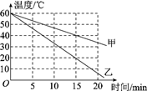

14.有甲、乙两物体,质量之比m甲∶m乙=5∶3,比热容之比c甲∶c乙=2∶1,如果它们放出相同的热量,则它们降低的温度之比Δt甲∶Δt乙=________．

15.在探究水的沸腾实验中，用酒精灯对水进行加热，实验中完全燃烧了5.6g酒精，则酒精完全燃烧放出________J的热量；若这些热量的30%被150g、25℃的水吸收，则水升高的温度是________℃．（c水=4.2×103J/（kg•℃），q酒精=3.0×107J/kg，环境为1个标准大气压）

16.将质量、初温相同的铝、铜、铁三个球，浸没在沸水中煮较长的一段时间，则三个球的温度________（填“相同”或“不相同”）。从沸水中吸热最多的是________球，吸热最少的是________球．（C铝›C铁›C铜）

17.同样的甲、乙两杯中盛有质量、温度都相同的水，现同时从沸水中取出煮了较长时间的质量相等的铁球和铜球，分别投入甲、乙两杯水中，已知铁和铜的比热容的关系为*c*铁＞*c*铜 ， 一段时间后，水的温度高的是________杯（选填“甲”或“乙”）。

18.如图，两个相同规格的电加热器加热质量、初温都相同的不同液体，若液体吸收的热量等于电加热器放出的热量，加热时间相同且液体均未沸腾，则在加热结束时，温度较低的液体吸收的热量________加热结束时，温度较高的液体吸收的热量：加热结束时温度较高的液体比热容较________，请利用相关物理公式加以说明你的判断依据：________．  
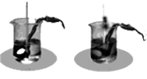

**三、实验探究题**

19.小明同学学习了燃料的热值后 , 自己设计了一个实验来探究煤油和菜籽油热值的大小关系 . 他在实验时组裝了如图所示的两套规格完全相同的装置 , 并每隔1min记录一次水的温度 .  
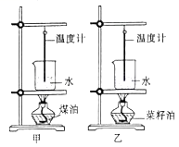  
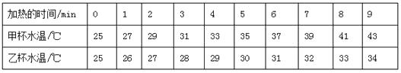

（1）在安装、调整实验器材时 , 科学合理的顺序是 : 按________(选填“由上往下”或“由下往上”)的顺序组装器材 .

（2）为保证实验结论的可靠 , 实验时应控制两套装置中相同的量有 : 加热时间、水的初温和________

（3）通过表中记录的数据 , 你认为煤油和菜籽油两种燃料中 , 热值较大的是________

（4）小明同学在实验中添加托盘天平并利用这种实验方案计算出煤油和菜籽油的热值，那么小明利用此实验方法计算出的热值将比真实值偏大还是偏小? 回答并说明理由________

20.小明同学探究了“不同物质吸热升温的现象”，同时又探究了“不同燃料燃烧的放热能力”，他设计了两组实验装置如图所示：  
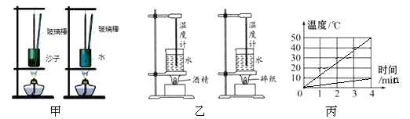

（1）在探究“不同燃料燃烧的放热能力”应选用________组器材（选填“甲”或“乙”）．除了图中已经呈现的器材，这两个实验都还要用到的另一个测量工具是________．

（2）根据甲组实验的数据绘出了沙子和水的温度变化图像，如图丙所示，则沙子的比热容是________J/(kg℃).[c水=4.2×103J/(kg℃]

（3）小明购买了一盒薯片，取出几片用上述方法测出薯片的热值为1.4×107J/kg，该测量值与真实值相比________(偏大/偏小)，其原因可能是________．

**四、综合题**

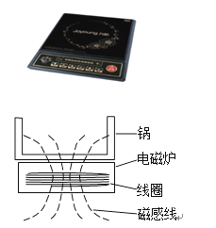21.如图所示是描述电磁炉原理的示意图．炉子的内部有一个金属线圈，当电流通过线圈时，会产生磁场，这个磁场的大小和方向是不断变化的，这个变化的磁场又会引起放在电磁炉上面的铁质锅底内产生感应电流，由于锅底有电阻，感应电流又会在锅底产生热效应，这些热能便能起到加热物体的作用．因为电磁炉是以电磁感应产生电流，利用电热效应产生热量，所以不是所有的锅或器具都适用．对于锅的选择，方法很简单，只要锅底能吸住磁铁的就能用．适合放在电磁炉上烹饪的器具有：不锈钢锅（壶）、平底铁锅；不适用的有：陶瓷锅（壶）、圆底铁锅、耐热玻璃锅、铝锅（壶）、铜锅（壶）等。现找到某一电磁炉的规格如表所示。

|  |  |
| --- | --- |
| 型号 | JYC～15B |
| 额定电压 | 220V |
| 额定功率 | 1500W |
| 温度调节范围 | 70℃～150℃ |
| 机体尺寸 | 340×310×65（mm） |
| 净重 | 约3.5kg |

（1）在电磁炉加热食物的过程中涉及到的物理原理有（回答2个即可）  
a、________；b、________。（其他合理即可）

（2）电磁炉的锅不能用陶瓷锅、耐热玻璃锅的原因是什么？电磁炉所用的锅不能铝锅、铜锅的原因是什么？

（3）1标准大气压下，锅内装有5kg、20℃的水，电磁炉通电把水加热到沸腾，水至少吸收多少热量？

（4）把上述水烧开，电磁炉正常工作需要20min．求此电磁炉烧水时的效率是多少？

（5）家中安装了标有“220V20A，3000R/kW•h”的电能表，若仅有此电磁炉工作时，在3min内，电能表表盘要转动多少圈？

22.小红在探究“家用电器实际功率”的科学实践活动中，以家里的电热壶为观察研究对象。如右图是实践活动中使用的电能表(参数为1000r/KW.h)。关闭家里的其它用电器，只让电热壶工作的情况下，请你完成下列问题：  
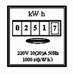

（1）用电热壶把1.2L初温是20℃的水加热到70℃用时6min，水吸收了多少热量？【c水=4.2×l03J/（kg·℃）】

（2）在6min的时间里电能表的铝盘转动了100r，此电热壶的实际功率是多少？

（3）此电热壶烧水的效率是多少？

23.把一质量为50g温度为108℃的某金属球，投入到100g的初温为30℃水中，金属的比热为0.42×103J/（kg•℃）求：

（1）不计热量的损失，它们达到热平衡后共同的温度是多少？

（2）从开始投入水中到热平衡的过程中，金属球放出的热量是多少?